

SAT THEM ALL
Sciences informatiques
Dominik Dąbkowski, Alexandre De Groodt, Alan Moczulski, Augustin Orban, Ilyas Bakhat, Arthur Coenen

Comment résoudre un puzzle ?
Il y a des milliers de puzzles dans le monde, le sudoku, survo, hashiwokakero. Alors peut-on savoir à l’avance si on peut les résoudre ? Comment les mettre en commun ? Comment les comparer ? On ne sait pas. Mais tous les puzzles ont bien une chose en commun : les mathématiques.
Mais que diable font les mathématiques ici ? Les mathématiciens ont passé des décennies pour créer et développer une branche bien précise de leur art – les algorithmes.

Un algorithme, késako ?
Prenons un Sudoku avec un certain nombre de cases préremplies. Un algorithme va nous permettre de suivre une suite d’étapes qui vont nous accompagner vers le résultat. Pour ce faire, il aura une séquence de prérequis et de règles à comprendre. Autrement dit, c’est comme une recette de cuisine, une recette (l’algorithme), un objectif (la résolution) et enfin quelqu’un pour les appliquer...un ordinateur par exemple.
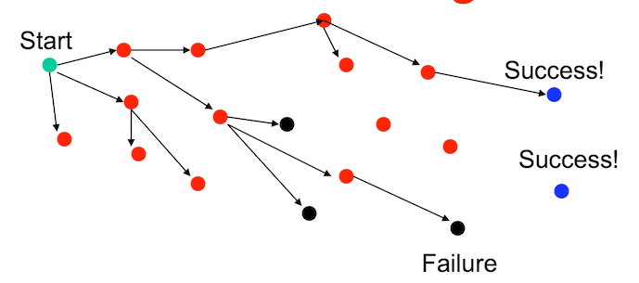
Tout essayer ?
Eh oui, un des algorithmes les plus vieux et connus
est le “backtracking”. Son principe est simple :
TOUT ESSAYER. En effet, on va tout simplement
retenir où est-ce qu’on en est et puis
successivement essayer tous les pas possibles.
Pour chaque étape possible, on retient ce qui en
résulte et on reprend les mêmes étapes. C’est
long et fastidieux de tout essayer, n’est-ce pas (et pas très malin) ? Alors nous qui réfléchissons 2 minutes à une étape, on aurait du mal, mais votre ordinateur peut déjà résoudre des milliards d’opérations à la seconde, donc pour lui, c’est un jeu d’enfant !
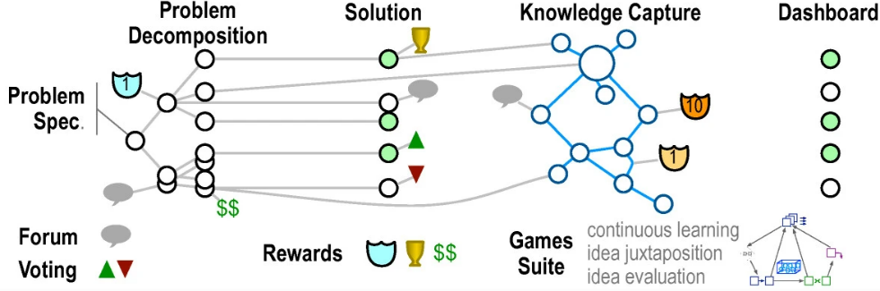
SAT : une meilleure manière ?
Prenons maintenant notre Sudoku, on peut se concentrer sur un ensemble de 9 cases seulement, et puis sur les relations entre elles, on peut décomposer le jeu en des milliers de sous-problèmes tous liés entre eux. C’est là qu’on peut appliquer un backtracking sur ces problèmes, mais avec une petite particularité, le SAT solveur ne va pas se relancer dans des situations qui l’ont déjà mené au fiasco, il va choisir les chemins viables, analyser les problèmes et s’arrêter quand il remarque une situation problématique. Tout ça lui permettra d’être performant, mais parfois...lourd.
Mais qui est le meilleur ?
C’est comme pour ouvrir une porte : on peut la forcer ou réfléchir et crocheter la serrure, il faut juste savoir ce qui est plus rapide.
Le SAT solveur, est plus intelligent mais “réfléchit” longtemps, tandis qu’un backtracking est un peu plus bête mais met les mains à la pâte beaucoup plus vite !
Alors le choix va être simple, si vous savez que votre jeu ou problème est long et compliqué, prenez celui qui va mieux se préparer ! Cependant, si votre problème est un peu plus simple à vue d’œil, le backtracking le résoudra en un rien de temps.

https://www.codingskill.net/2019/04/25/backtracking.html
https://security-informatics.springeropen.com/articles/10.1186/2190-8532-1-12/figures/2

